Soluciones
Modelo 7 de óptica – Rueda de colores

Tema
Óptica – Colores

Ejemplo de solución de la tarea de construcción

Montaje de la rueda
Realiza el montaje del modelo de la rueda

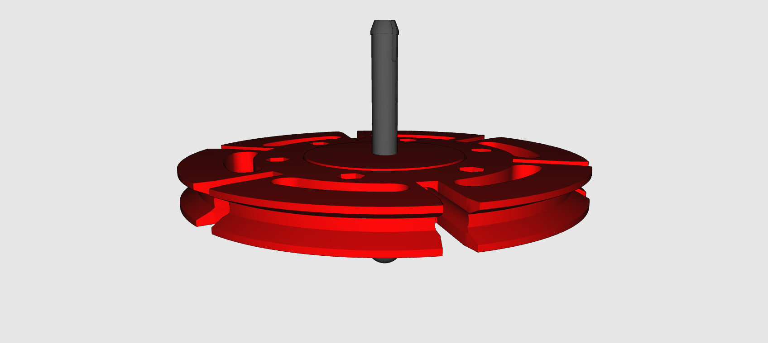

Solución de la tarea temática:

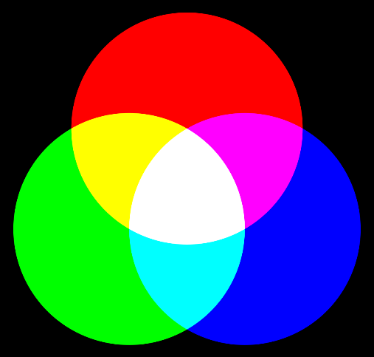
Imagen 1: los colores primarios de la óptica

Al mezclar los colores primarios de la óptica, se puede obtener una luz blanca. Si se orientan tres faros con los colores rojo, verde y azul a una tela blanca, este fenómeno puede observarse sin problema. En la zona donde inciden las tres luces de los faros, el color se percibe blanco. Si ahora se orientan todos los faros de manera que cubran la misma área, todo el círculo se verá blanco. Si se modifica la luz de alguno de los faros, el color también cambiará. En función de la composición de cada color, de este modo se pueden generar todos los colores visibles que se deseen. Si observas la pantalla de un televisor con una lupa potente, podrás ver que la imagen en realidad está compuesta de puntos diminutos solamente con los colores rojo, verde y azul.

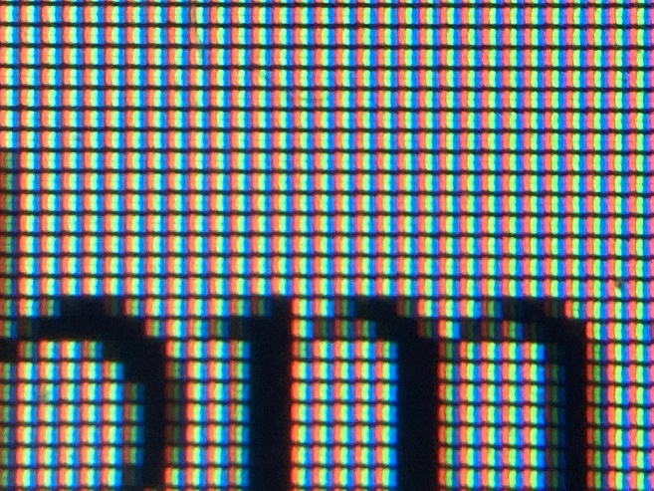
Imagen 1: pantalla de un ordenador (muy ampliada)

En nuestro experimento de la rueda, tenemos el disco con estos tres colores primarios. Si giras la rueda muy rápido, tu cerebro no podrá distinguir los colores y deberías ver un color gris. Cuanto más clara sea la luz del ambiente que refleja la rueda, más claro será el tono del gris. En este experimento, aprenderás que mezclar luces de colores es distinto a mezclar acuarelas, donde se obtiene el color verde al mezclar azul y amarillo. En nuestra rueda, debes mezclar verde y rojo para obtener el color amarillo. Este fenómeno se denomina «mezcla aditiva del color» y tiene lugar cuando se mezclan rayos de luz de distintos colores.

Soluciones de las ruedas:
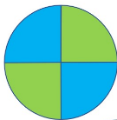
- Círculo:
Gris y blanco

- Círculo:
Naranja
- Círculo:
Amarillo

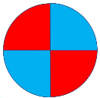
- Círculo:
Morado

